|  |
| --- |
| **D6000自动化监控系统**  **WEB发布模块软件**  **用户手册**  版本:V1.0 |

|  |  |
| --- | --- |
| **编写：** | **黄雨晴** |
| **审核：** | **洪祥** |
| **批准：** | **李进** |

南京大全自动化科技有限公司

二〇一六年十二月

**目 录**

1. 概述 2

1.1. 系统安装（客户端） 2

1.2. 系统安装（服务端） 7

2. 使用说明 33

2.1. 启动关闭web服务 33

2.2. Web访问 34

2.3. 基本功能 35

# 概述

本手册是针对D6000光伏监控web发布系统V1.0编写的用户手册，面向调度人员和维护人员，包括系统安装、使用说明等。使用说明中包含实时数据查看、历史数据查询、报表制作与查询、曲线查看等功能。

## 系统安装（客户端）

### 安装jdk

双击安装包，如下图：

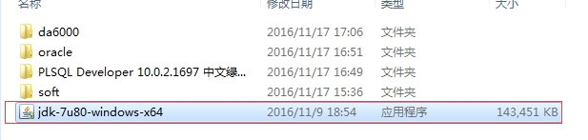

全部默认安装，直至安装完成，此处不再赘述。

### 安装web子系统

复制da6000文件夹到D盘，内含apache-tomcat-7.0.62-x64和corsair文件夹（corsair必须与apache-tomcat-7.0.64放在同一层级目录才可连接32位oracle）。

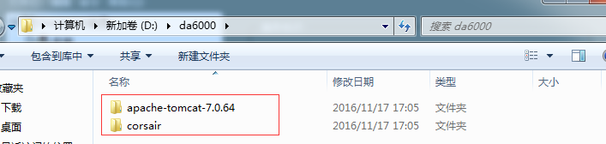

修改tomcat配置文件，apache-tomcat-7.0.62-x64\config\server.xml，修改连接的数据库和端口，以及登陆数据库的用户名和密码。

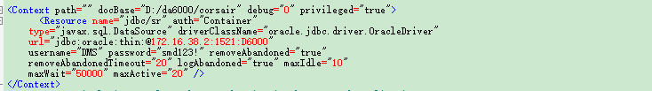

在da6000\corsair\WEB-INF\classes中找到scada.properties文件，修改其配置如下：

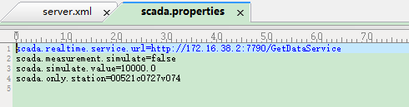

在D:\web\corsair\WEB-INF\classes中找到jdbc.properties文件，修改其历史库连接IP地址、数据库用户名及密码。

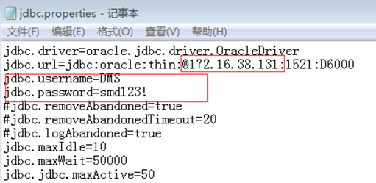

### 配置环境变量

右击“计算机”，选择“属性”，点击“高级高级系统设置”。

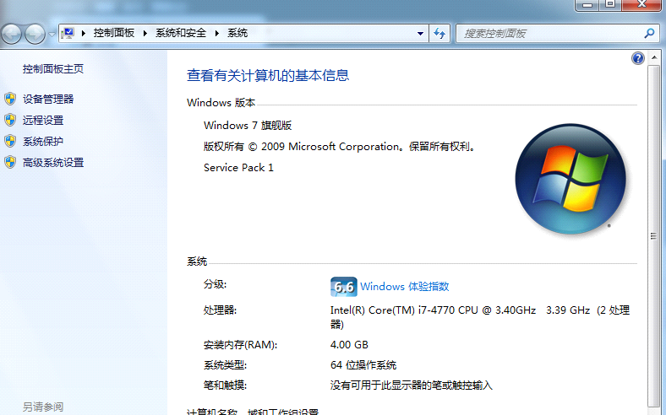

点击“环境变量”，如图：

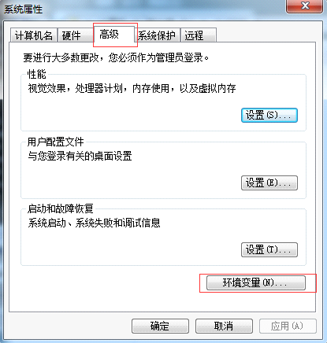

新建“系统变量”

变量名：JAVA_HOME

变量值：C:\Program Files\Java\jdk1.7.0_80（默认安装）

变量名：CLASS_PATH

变量值：.;%JAVA_HOME%\lib;%JAVA_HOME%\lib\dt.jar;%JAVA_HOME%\lib\tools.jar

变量名：TOMCAT_HOME

变量值：D:\ apache-tomcat-7.0.62-x64

编辑“path”

添加变量值：%JAVA_HOME%\bin;%JAVA_HOME%\jre\bin;D:\apache-tomcat-7.0.62-x64\bin;

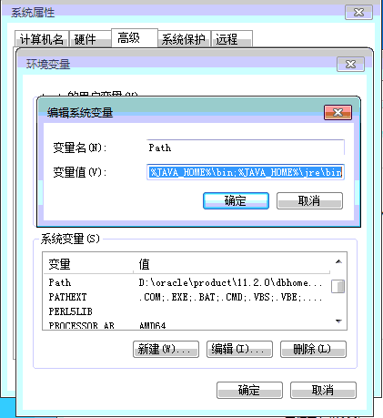

导入web所需的要的表

执行BS脚本数据库20161215文件中的两个批处理，直接双击即可（表的配置在另一文档web数据库中表配置说明中将有详细的介绍）

注：导入表时必须将D6000系统以及sever.exe进程关掉,不然无法导入成功。

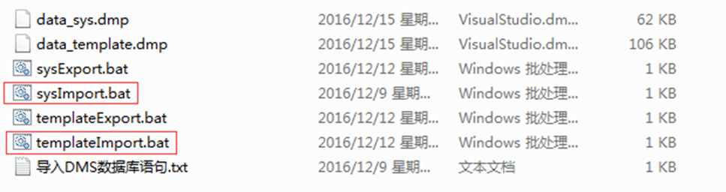

### 启动web服务并设置开机自启动

将sever.exe程序放到D6000目录下，并启动。

运行cmd，并进入apache-tomcat-7.0.62-x64\bin目录下，将service.bat拖入cmd窗口，并按下enter键，出现如下界面，表示设置成功。

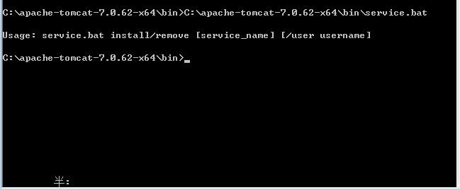

成功后键入 service.bat install Tomcat 输完然后按Enter键，出现如下界面，表明设置成功。

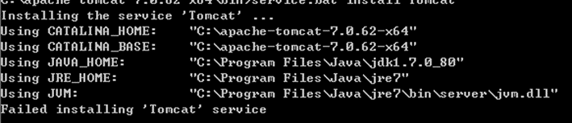

右击计算机—管理—服务-- Apache Tomcat 7.0 Tomcat。

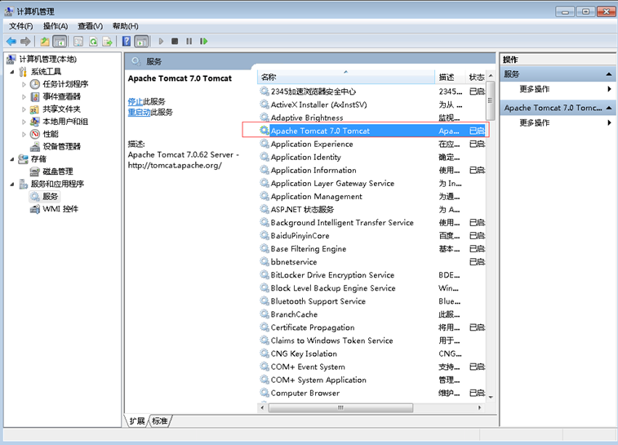

右击属性，将启动类型改为自动。

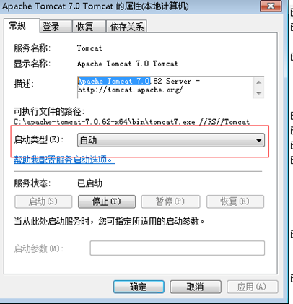

重启计算机（如不重启，需要将java程序关掉，再启动Apache Tomcat 7.0 Tomcat服务）。

在chrome浏览器（谷歌或搜狗浏览器）输入localhost：8081，会弹出如下登陆界面：

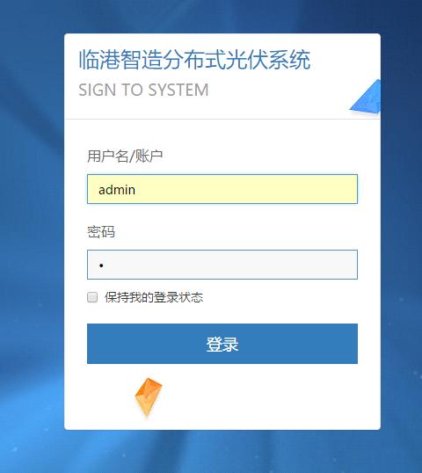

输入用户名和密码，分别为admin和1，即可查看光伏电站web页面。

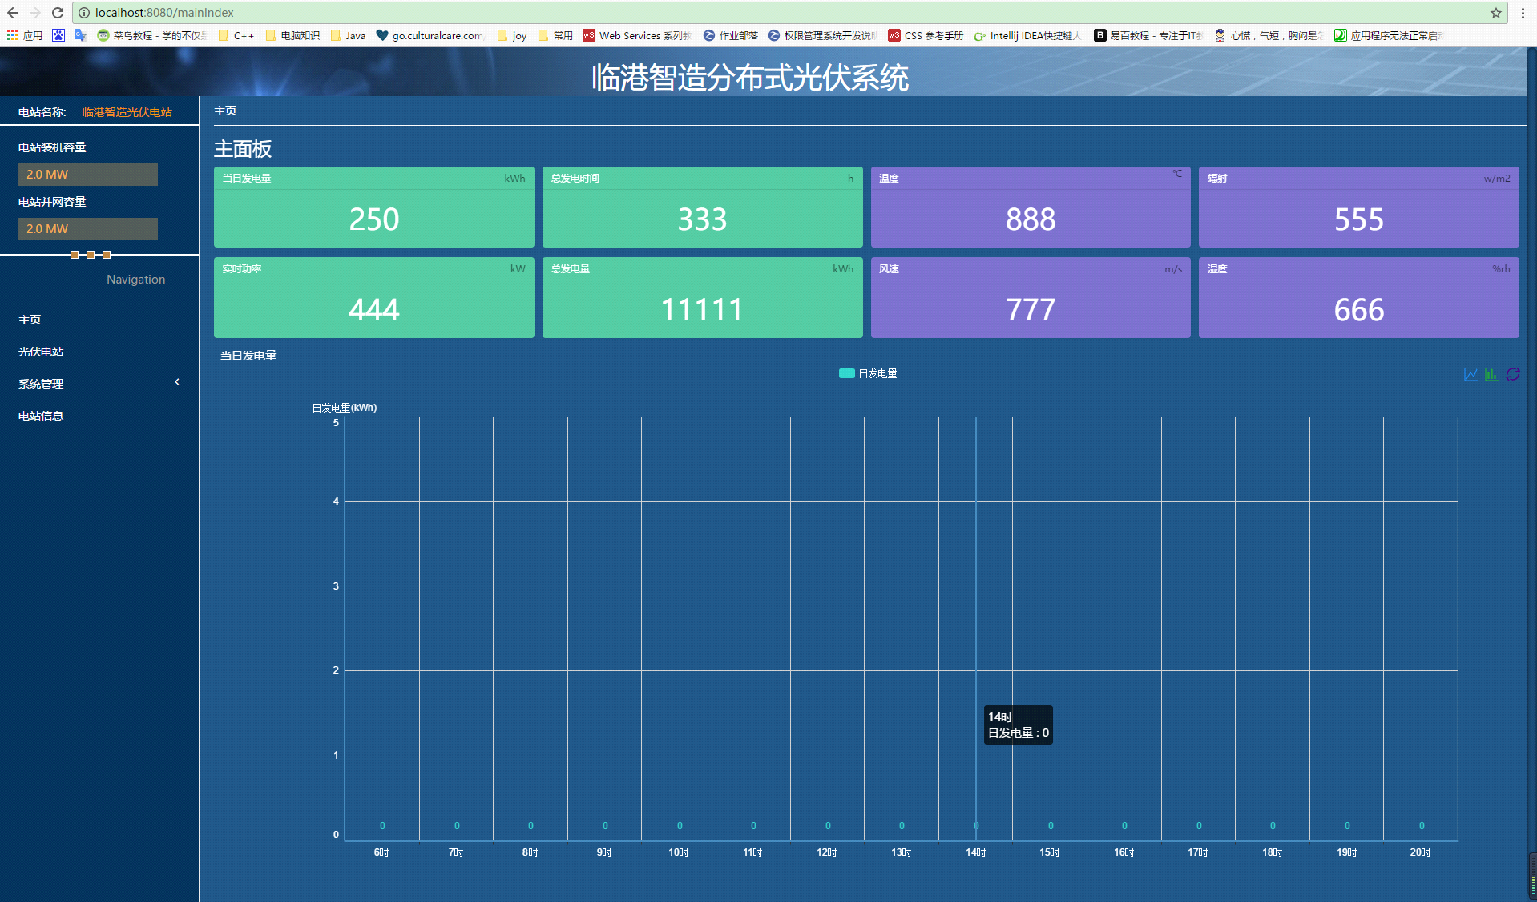

## 系统安装（服务端）

### 安装oracle数据库

1.in64_11gR2_database_1of2.zip、win64_11gR2_database_2of2.zip解压至D盘，生成database文件夹；

2.database文件夹，运行setup.exe文件，出现如下界面，这时请耐心等待；

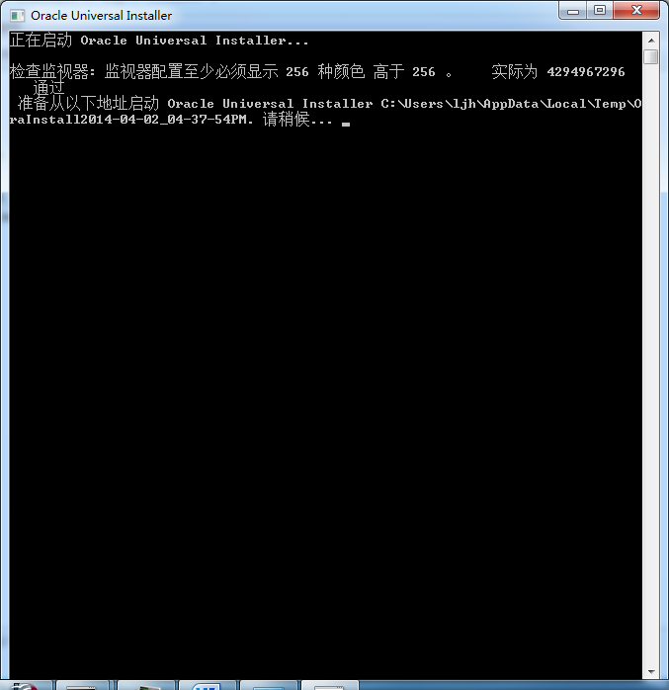

3. oracle安装程序启动之后，第一个界面可以输入电子邮箱地址，用来接收重大错误信息。另一选项通过My Oracle Support接收安全更新，本安装过程没有勾选，点击下一步

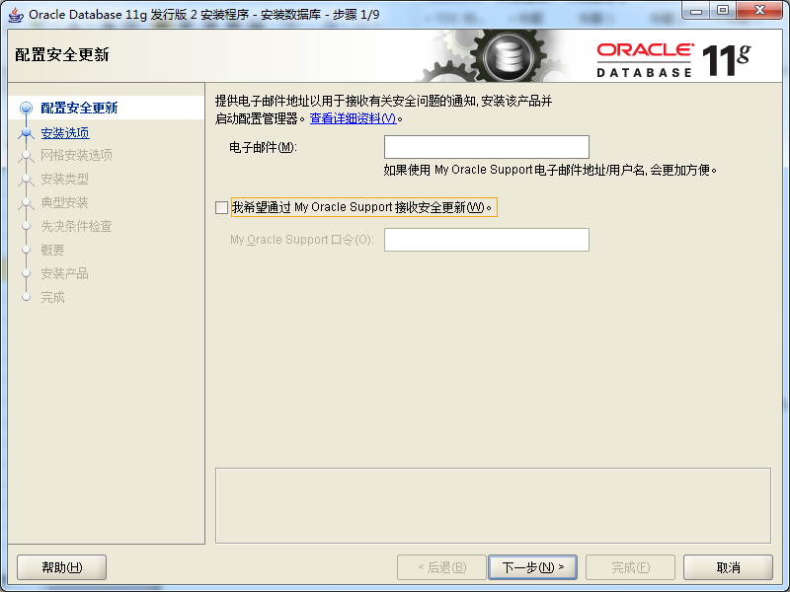

4．选择“是”，继续

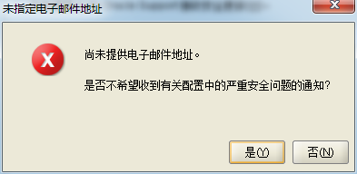

5．由于安装配置数据库选项到创建数据库时无法选择我们需要的231280字符集，故此处选择“仅安装数据库软件”，点击下一步。

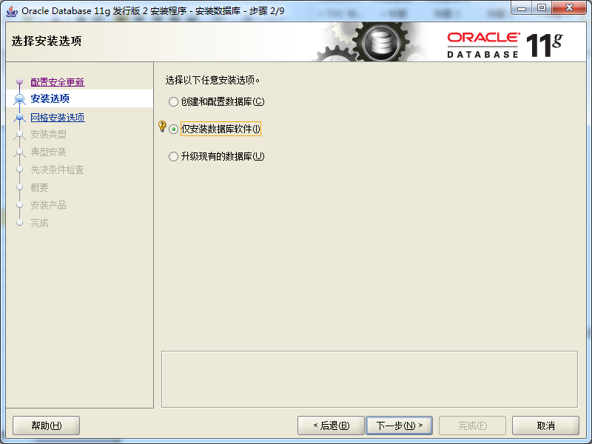

6．选择“单实例数据库安装”，点击下一步；

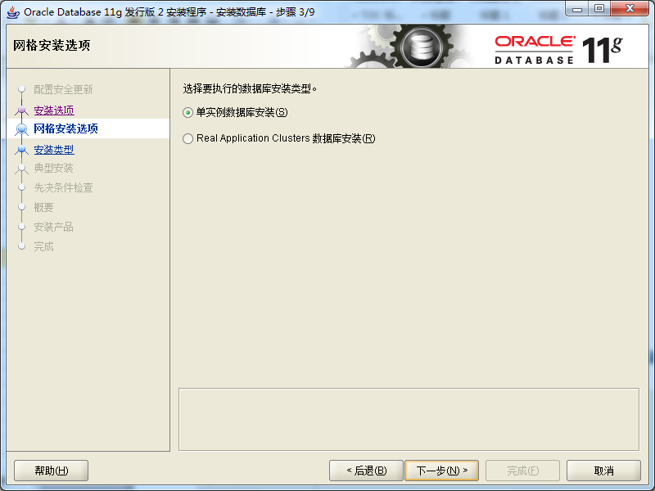

7. 产品语言选择默认，点击下一步；

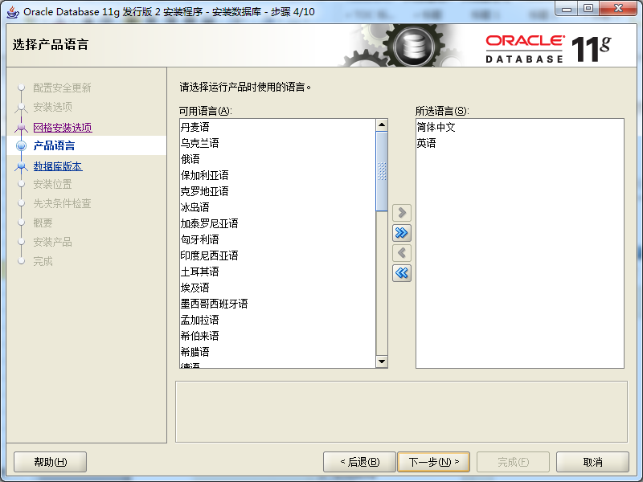

8．数据库版本选择“企业版”，点击下一步；

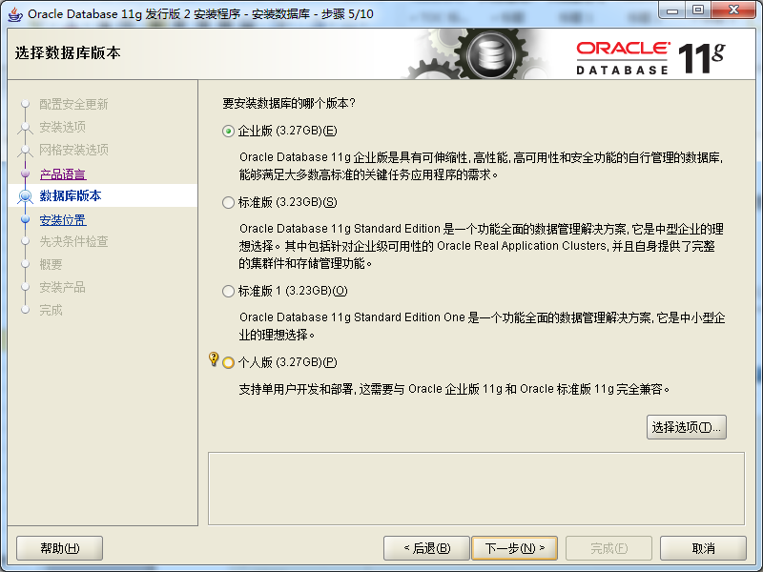

9．安装位置，在D盘新建一个oracle文件夹，点击下一步；

Oracle基目录为：D:\oracle

Oracle主目录为：D:\oracleh\product\11.2.0\dbhome_1

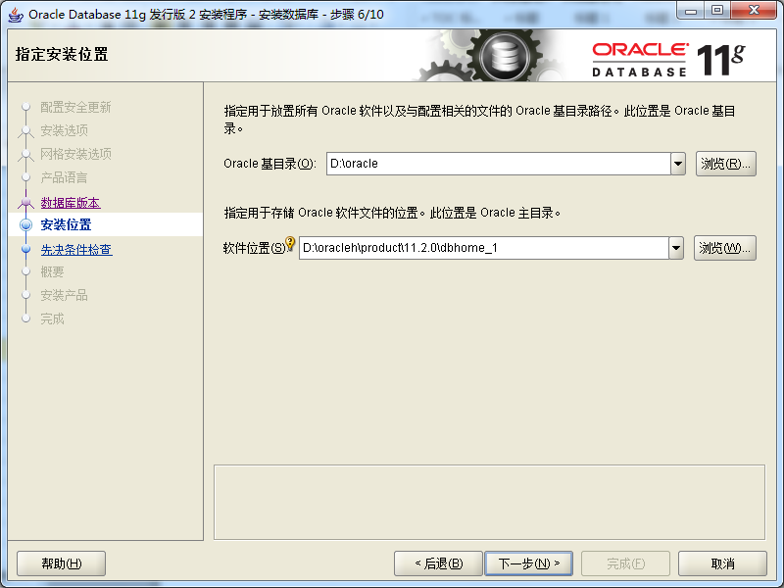

10．先决条件检查，点击下一步；

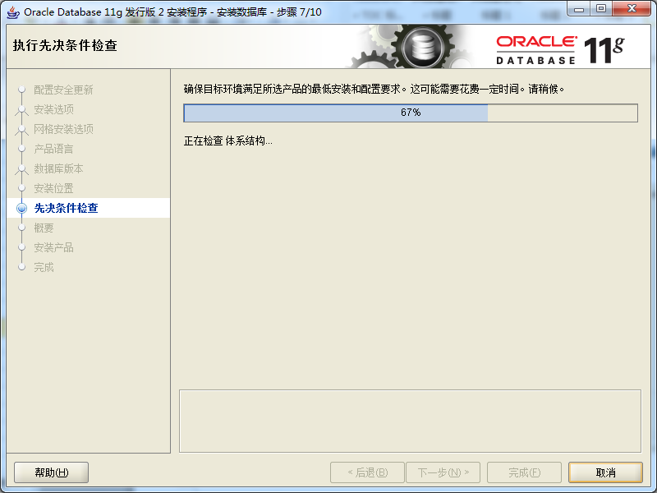

11．概要，点击“完成”；

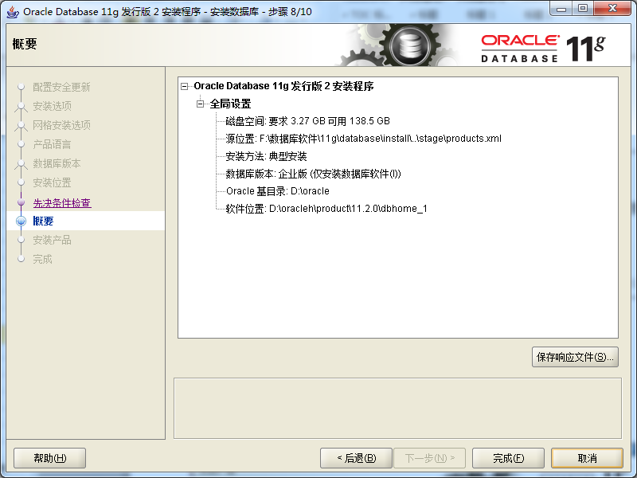

### 监听程序配置

1.打开“Net Configuration Assistant”

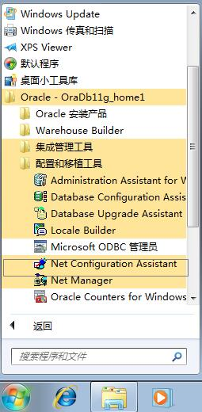

1. 选择“监听程序配置”，点击下一步；

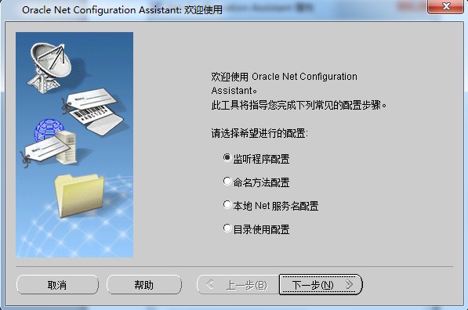

1. 默认选择下一步；

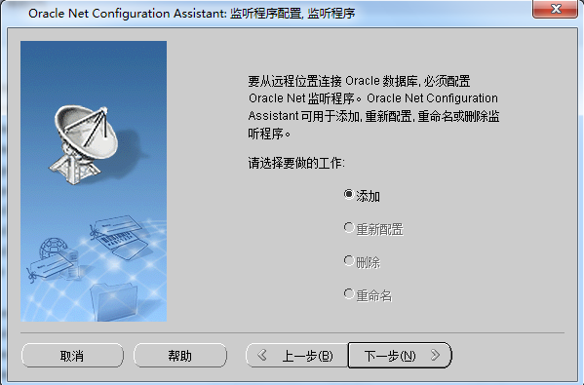

1. 默认选择下一步；

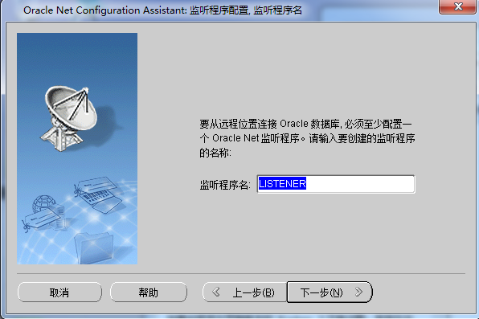

1. 默认选择下一步；

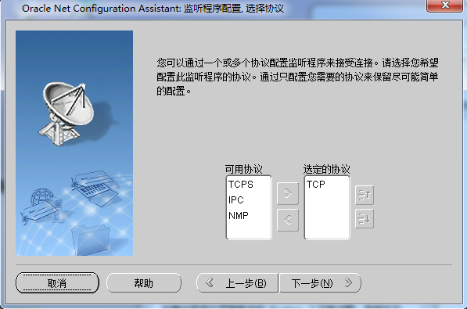

7. 默认使用标准端口号1521，继续下一步；

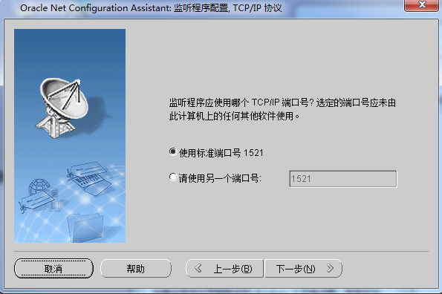

1. 选择“否”，点击下一步；

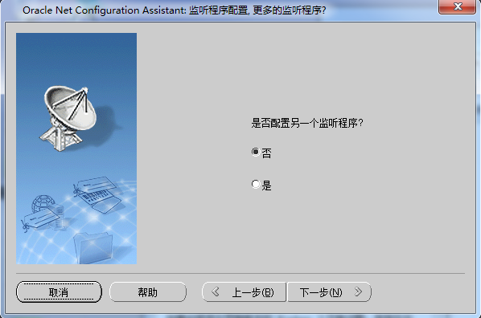

1. 点击下一步；

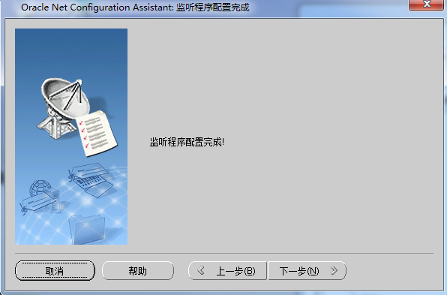

1. 点击完成,，至此监听配置完成！

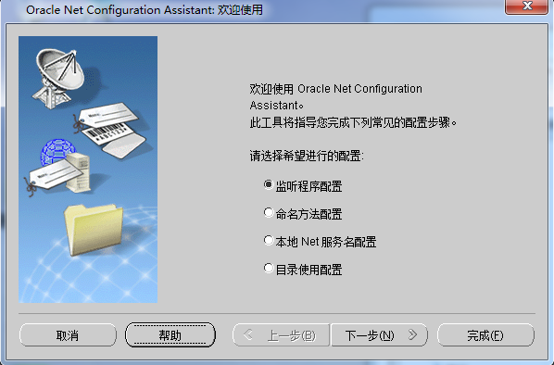

### 创建数据库实例

1．打开“Database Configuration Assistant”

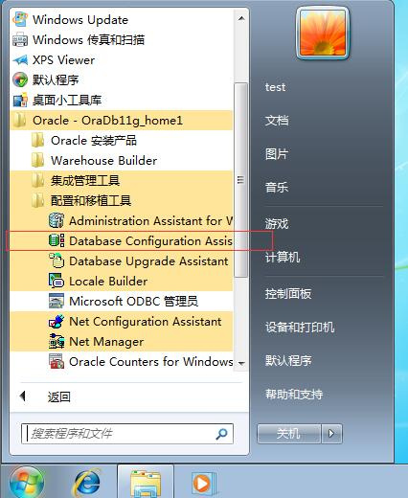

2．出现如下界面，选择下一步；

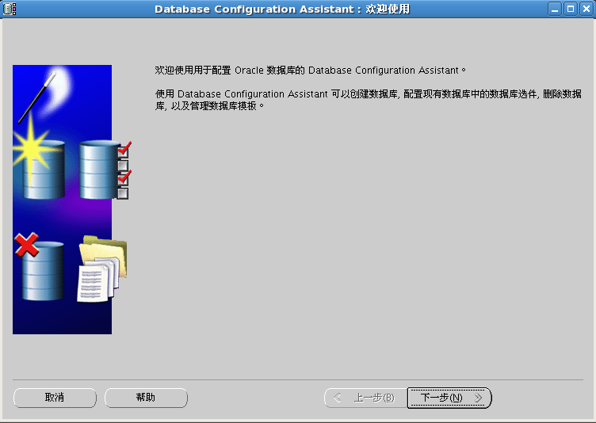

3．选择“创建数据库”，点击下一步；

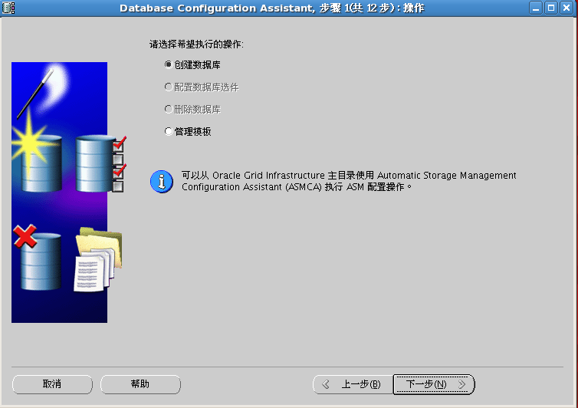

4．选择“一般用途或数据处理”，点击下一步；

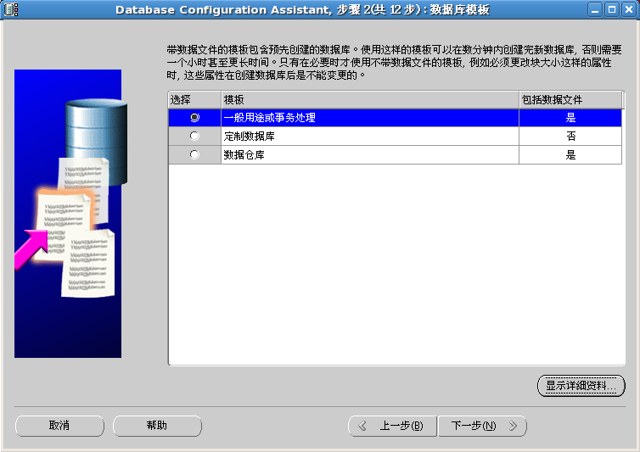

5. 数据库名为orcl；

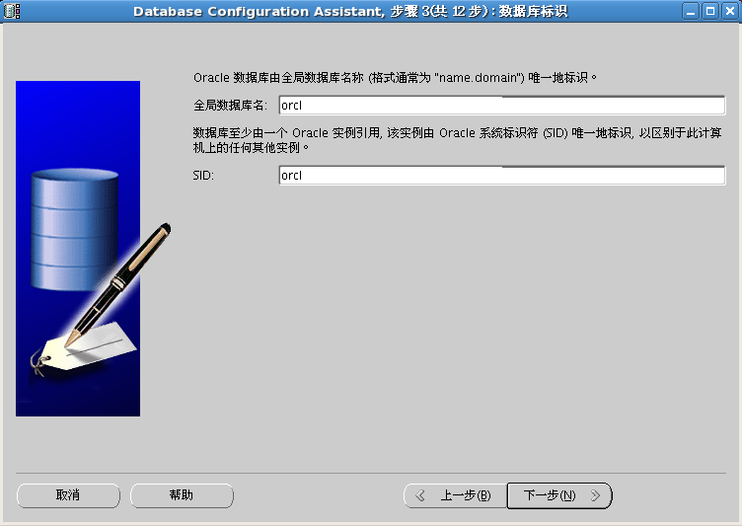

6．设置管理选项，选择默认，如图：

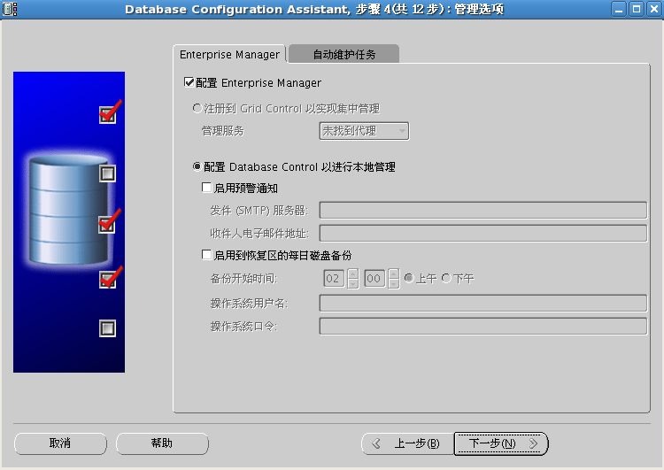

7．数据库身份证明，修改用户SYS、DBSNMP、SYSMAN的口令为sys,SYSTEM的口令为system，如图：

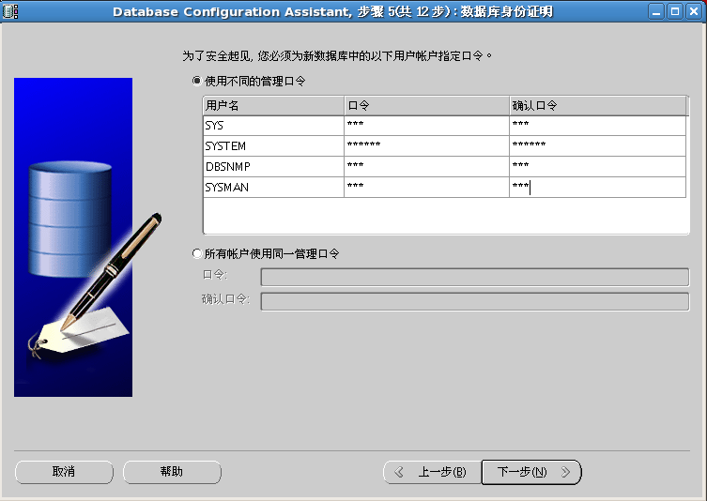

8. 数据库文件所在位置，选择默认，如图：

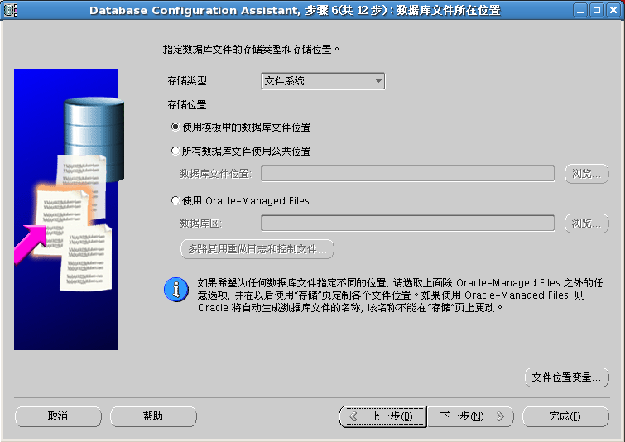

1. 恢复配置，选择默认，如图：

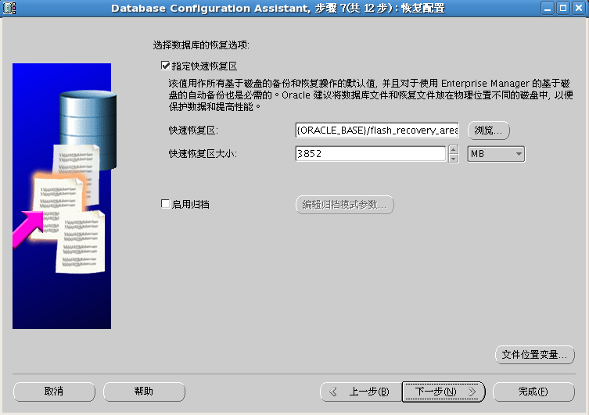

1. 数据库内容，选择默认，如图：

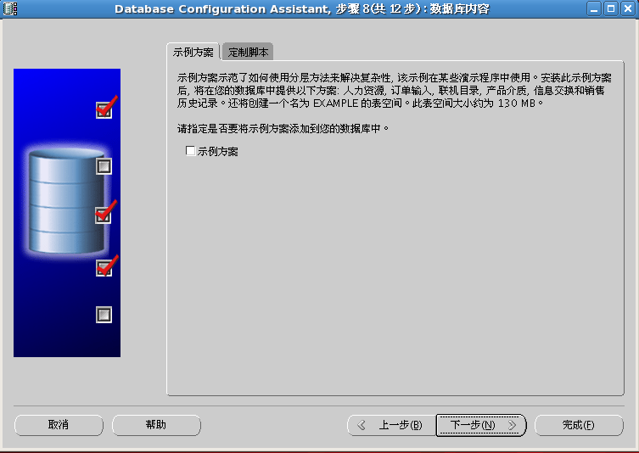

1. 初始化参数，将 “使用自动内存管理”勾上

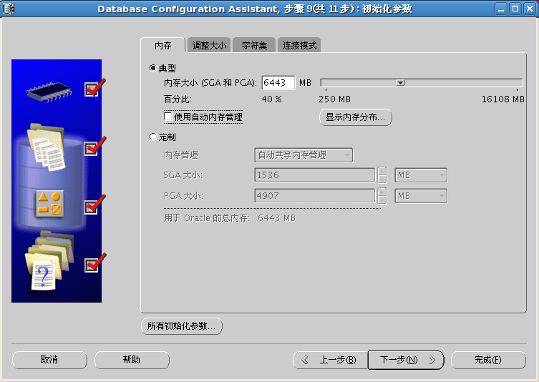

1. 字符集选择“从字符集列表中选择”，去掉“只显示建议的字符集”的勾，选择字符集为“ZHS16CGB231280 – CGB2312-80 16位简体中文”，修改后点击下一步；

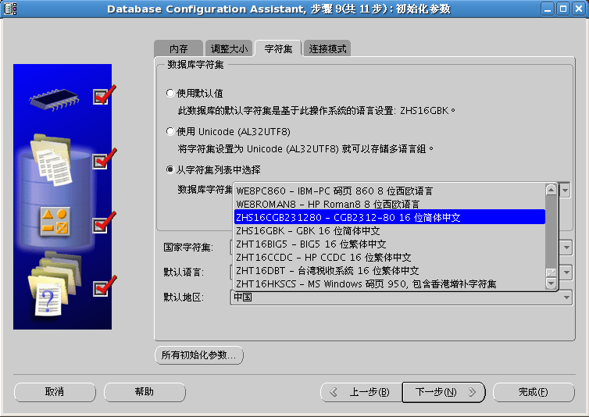

1. 设置数据库存储，选择默认，下一步，如图：

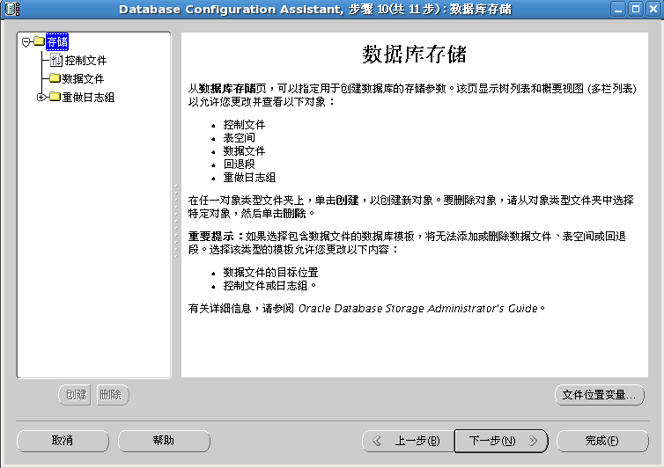

1. 创建选项，选择默认，点击完成，如图：

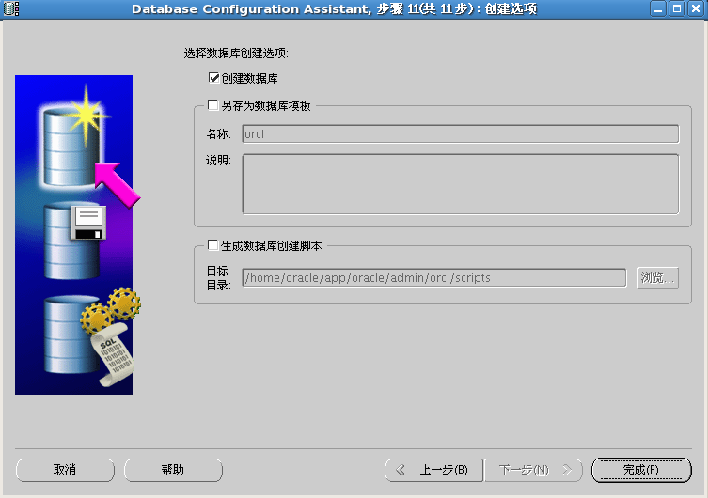

16. 完成后，确认以下概要：

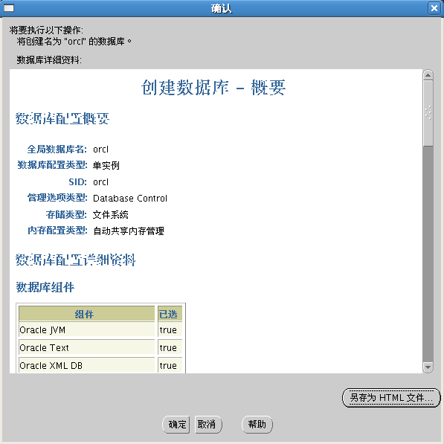

17. 点击“确定”，启动创建，如图：

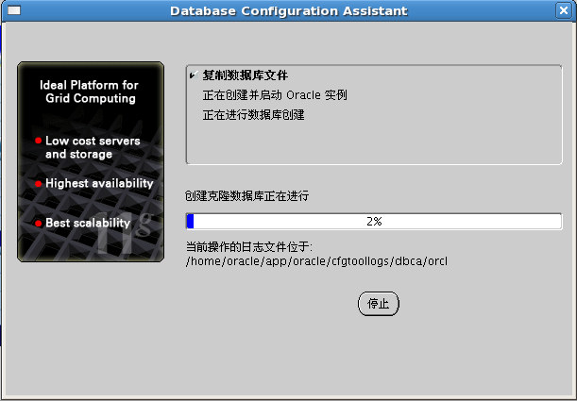

18. 完成后如图所示：

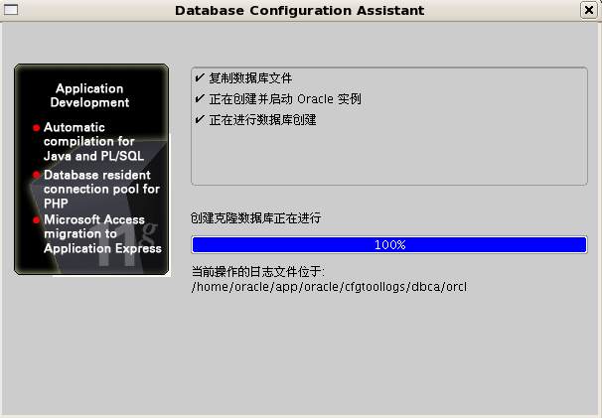

19. 点击口令管理器，完成口令的配置，主要是解锁scott账户，如下图：

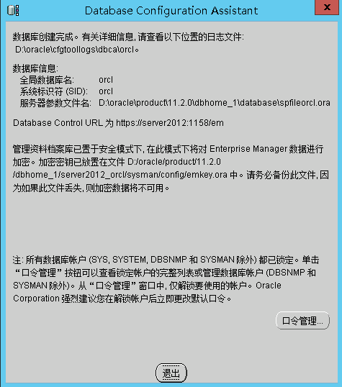

20.解锁scott用户，输入口令tiger，点击“确定”，并退出。

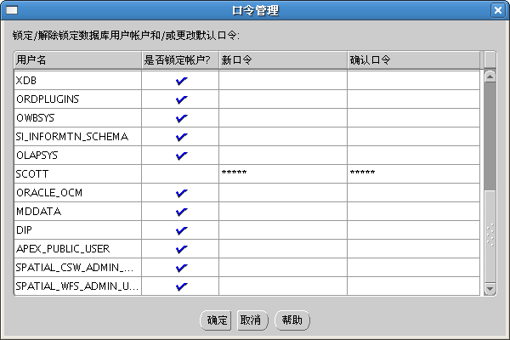

### Net Manager配置

1. 打开“Net Manager”。

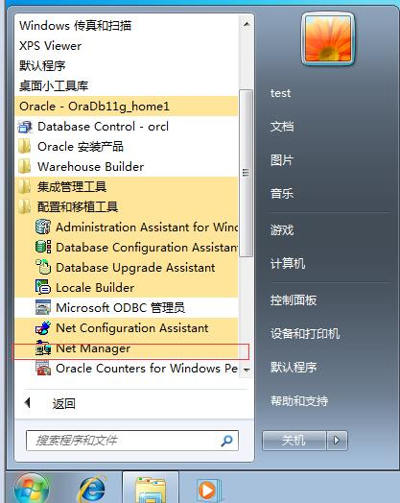

1. 点击Net Manager打开程序，如图所示：选择本地—服务命名

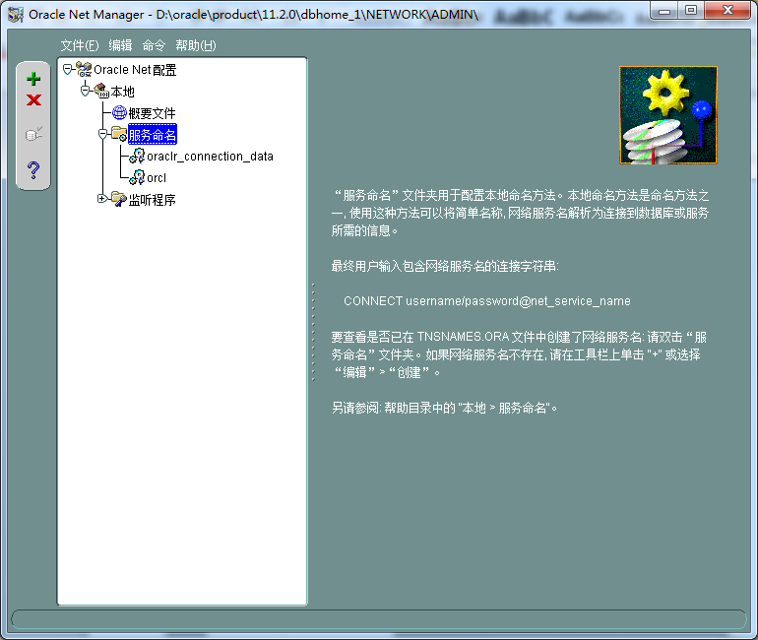

1. 点击，新建网络服务器，网络服务名填写为“D6000”，点击下一步，如下图：

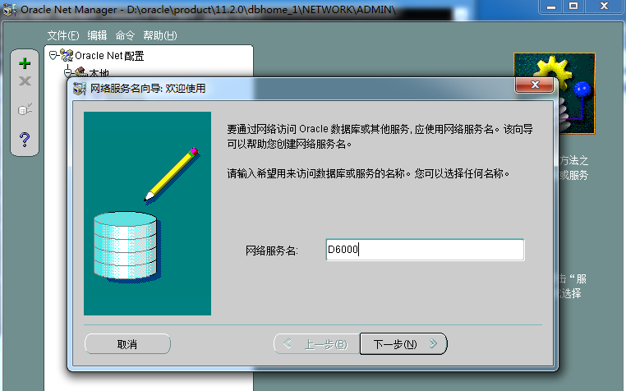

1. 填写主机名为你要连接的数据库的ip地址，默认端口号为“1521”，点击下一步

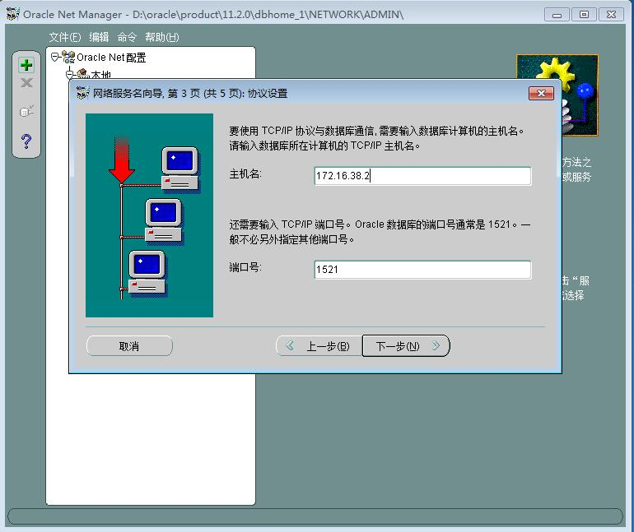

1. 服务名为“D6000”，点击下一步；

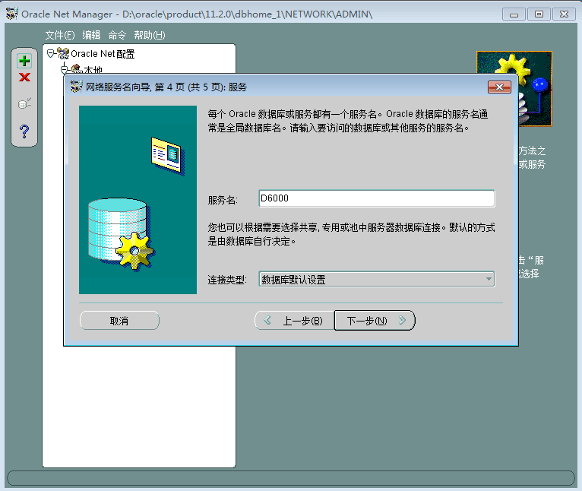

1. 点击完成，暂时不用测试；

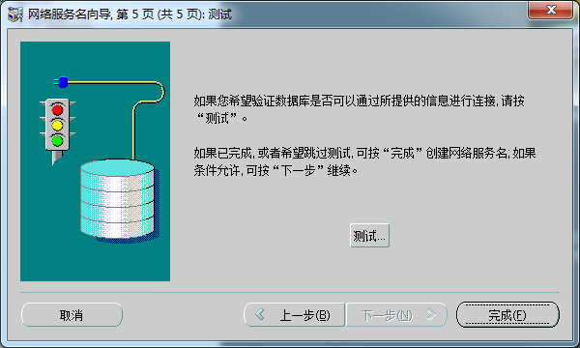

1. 保存网络配置。

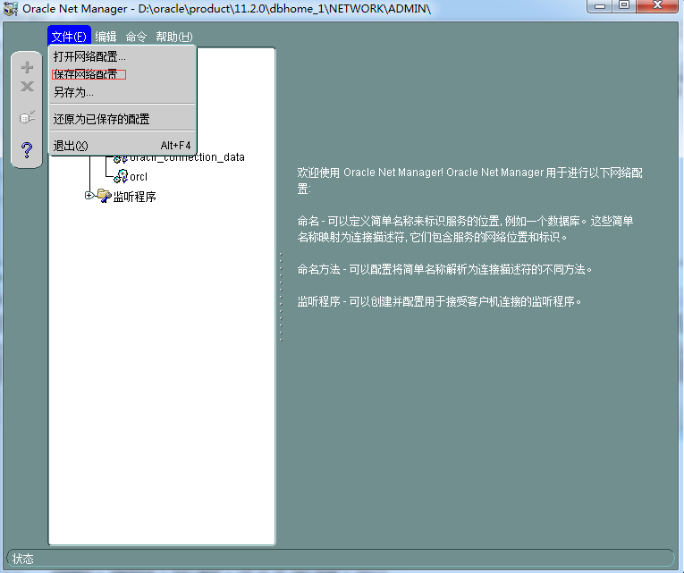

### 使用PL/SQL Developer来连接64位数据库

1. 复制instantclient_11_2_win32文件夹到oracle安装目录中。

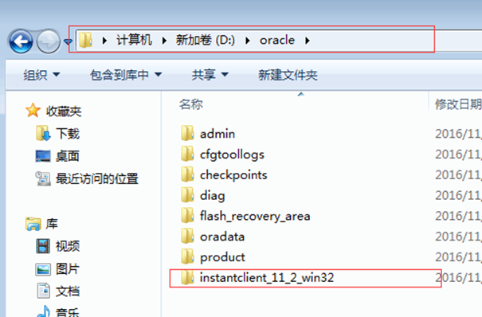

1. pl/sql developer为免安装程序，可直接使用。
2. 在不登陆的情况下打开pl/sql developer，点击“工具”，打开“首选项”，如图：

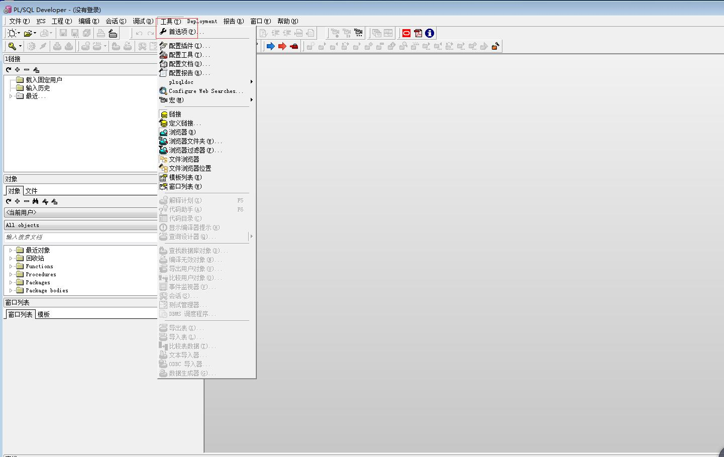

1. 配置pl/sql developer中的oci路径，修改oracle主目录名和oci库，此处设置为instantclient_11_2_win32和ocil.dll的路径，如图：

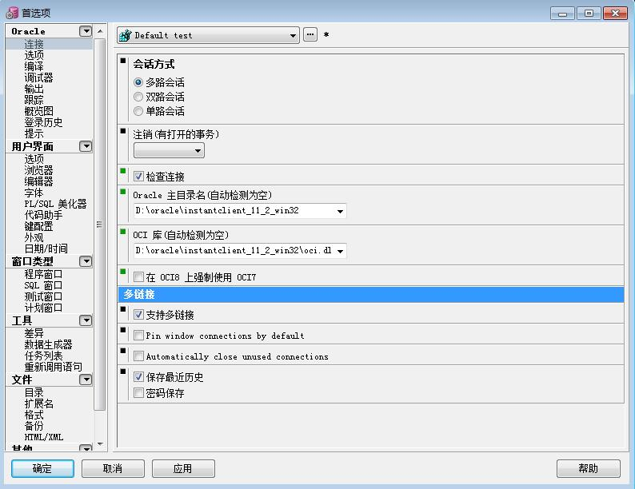

1. 打开D:\oracle\instantclient_11_2_win32\network\admin\tnsnames.ora文件，修改服务名已经host地址，如图

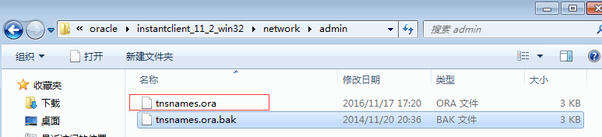

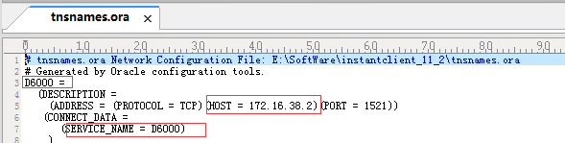

### 安装jdk

双击安装包，如下图：



全部默认安装，直至安装完成，此处不再赘述。

### 安装web子系统

复制da6000文件夹到D盘，内含apache-tomcat-7.0.62-x64和corsair文件夹（corsair必须与apache-tomcat-7.0.64放在同一层级目录才可连接32位oracle）。

修改tomcat配置文件，apache-tomcat-7.0.62-x64\config\server.xml，修改连接的数据库和端口，以及登陆数据库的用户名和密码。



在da6000\corsair\WEB-INF\classes中找到scada.properties文件，修改其配置如下：



测试监听，打开“Net Manager”，找到服务名“D6000”，点击测试标识

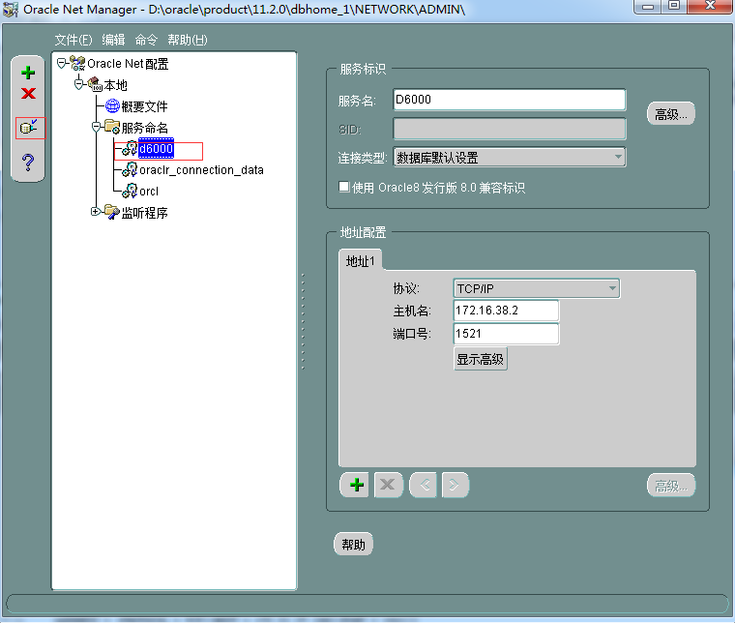

点击“更改登陆”，用户名：DMS，口令：smd123！

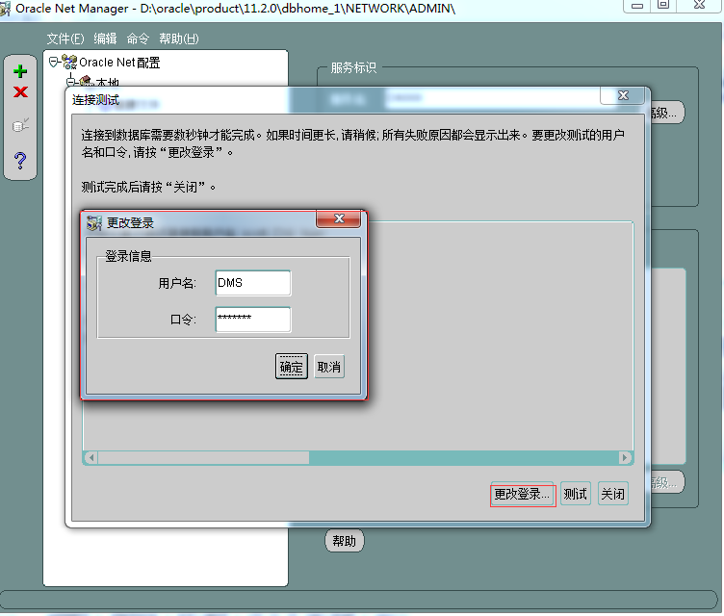

点击“确定”后“测试”，显示连接后关闭。

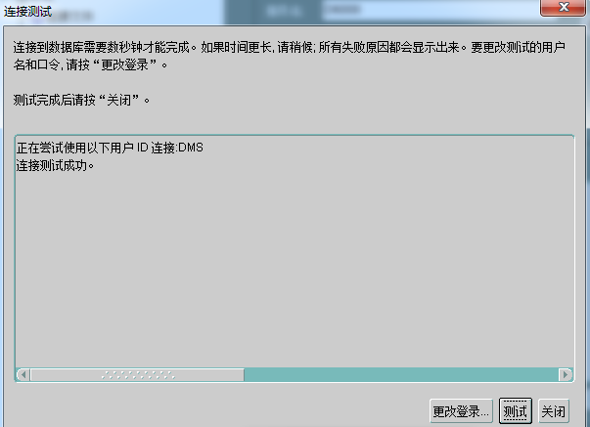

### 配置环境变量

右击“计算机”，选择“属性”，点击“高级高级系统设置”。



点击“环境变量”，如图：



新建“系统变量”

变量名：JAVA_HOME

变量值：C:\Program Files\Java\jdk1.7.0_80（默认安装）

变量名：CLASS_PATH

变量值：.;%JAVA_HOME%\lib;%JAVA_HOME%\lib\dt.jar;%JAVA_HOME%\lib\tools.jar

变量名：TOMCAT_HOME

变量值：D:\ apache-tomcat-7.0.62-x64

编辑“path”

添加变量值：%JAVA_HOME%\bin;%JAVA_HOME%\jre\bin;D:\apache-tomcat-7.0.62-x64\bin;



导入web所需的要的表

执行BS脚本数据库20161215文件中的两个批处理，直接双击即可（表的配置在另一文档web数据库中表配置说明中将有详细的介绍）

注：导入表时必须将D6000系统以及sever.exe进程关掉,不然无法导入成功。



### 启动web服务

在另外32位oracle数据库服务器上启动v1.4后台，然后启动apache-tomcat-7.0.64\bin下面来启动tomcat服务。启动和停止tomcat服务使用以下两个文件。Startup启动服务， shutdown关闭服务。



点击启动tomcat服务后，如果弹出以下界面，表示服务启动成功。

在chrome浏览器（谷歌或搜狗浏览器）输入localhost：8080，会弹出如下登陆界面：

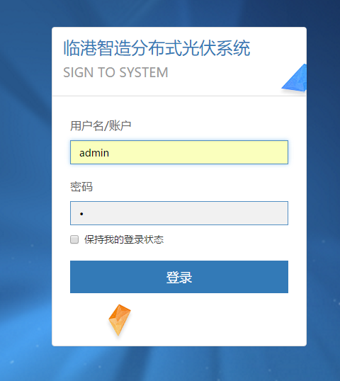

4.输入用户名和密码，分别为admin和1，即可查看光伏电站web页面

# 使用说明

## 启动关闭web服务

1. 启动web服务

双击桌面图标 即可。



（先设置为开机自启动，无需点击启动图标，直接输入网址即可）。

1. 停止web服务

双击桌面图标 即可

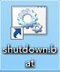

## Web访问

如在本地局域网，则用浏览器（首选谷歌）输入网址为：http://localhost:8081；如外网访问，则用浏览器（首选谷歌）输入网址为：http://15y052t674.imwork.net:9091/login，进入登录界面。输入用户名和密码，即可进入查看光伏电站信息。

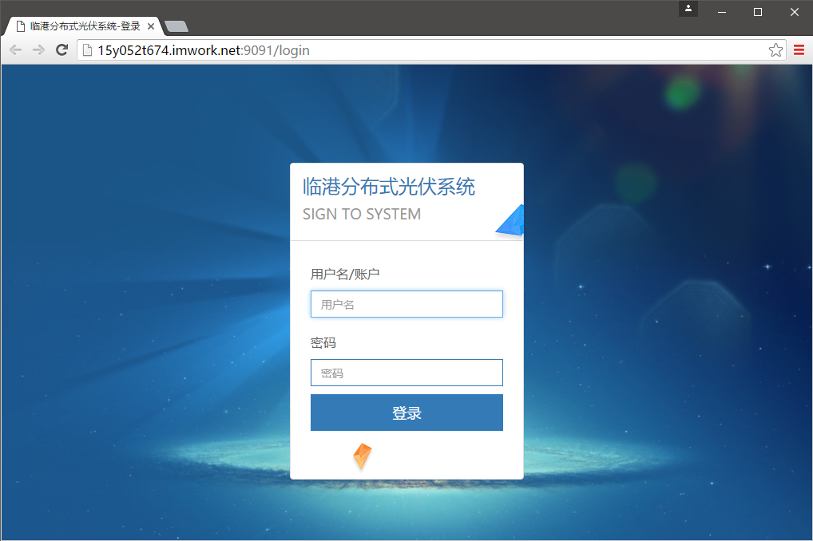

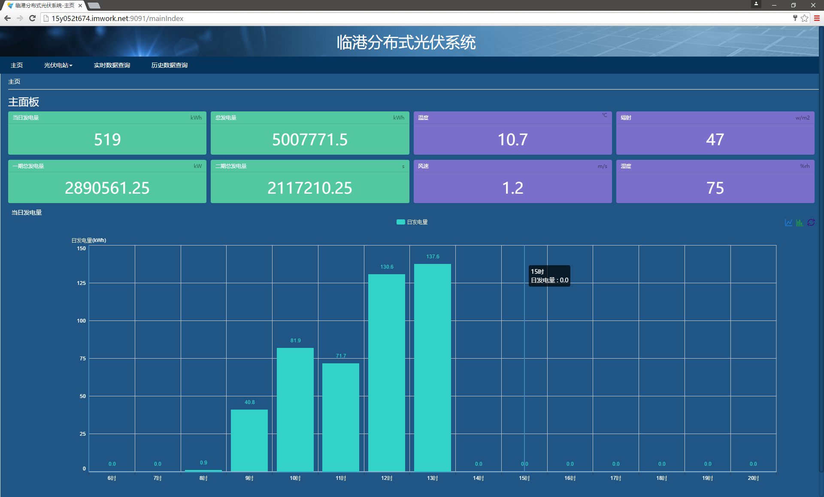

## 基本功能

本系统主要支持光伏监控系B/S端监控与浏览，用户可以在任何可以上网的地方，使用手机或者是PC端来通过网址输入的方式来进行光伏电站实时数据查看、历史数据查询、报表制作与查询、曲线浏览等功能的实现。具体使用方法如下。

### 主页面数据显示

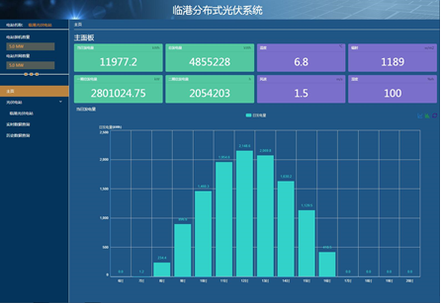

主界面显示，其中当日发电量柱状图中的每一个柱状图形都是对应一个小时时间段的发电量，也可点击改为曲线图，图标为。

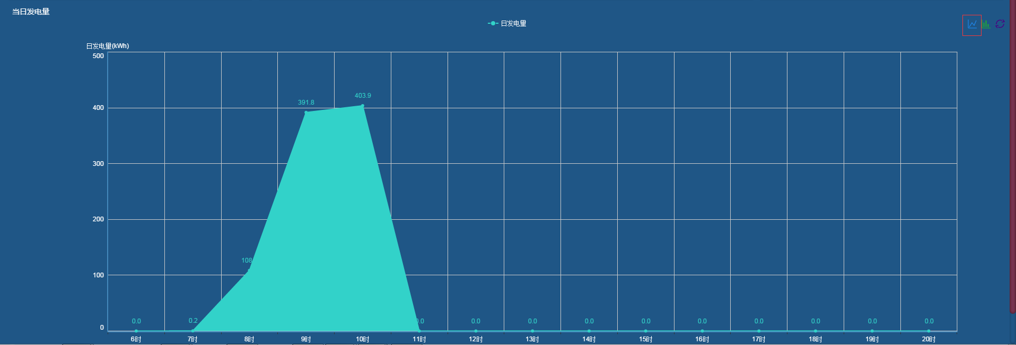

### 实时数据查看

选择左侧树菜单的厂站，会显示厂站的所有逆变器信息。内含用户比较关心的日发电量和累计发电量信息。

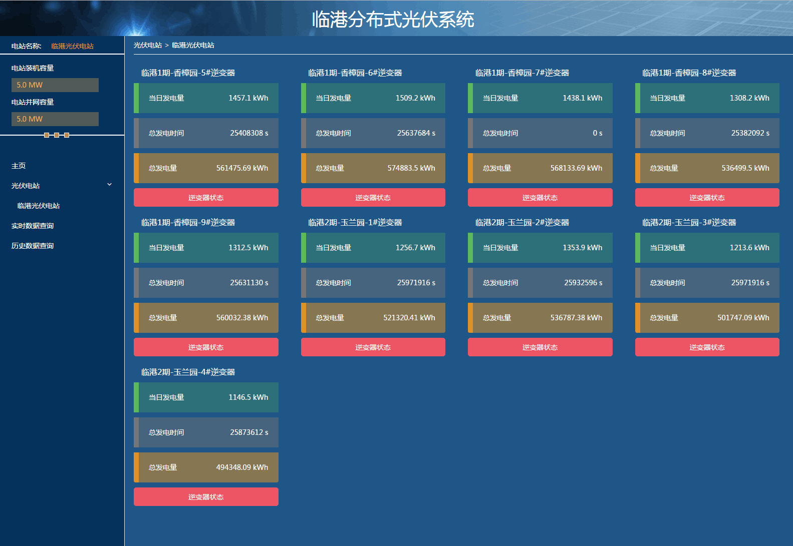

选择左侧树菜单的实时数据查询，进入实时数据查询界面。

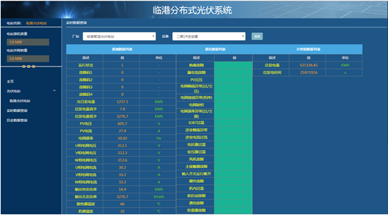

选择场站、设备后点击查询，显示各装置设备的实时数据信息。

### 历史数据查询

选择左侧树菜单的历史数据查询，进入历史数据查询界面。

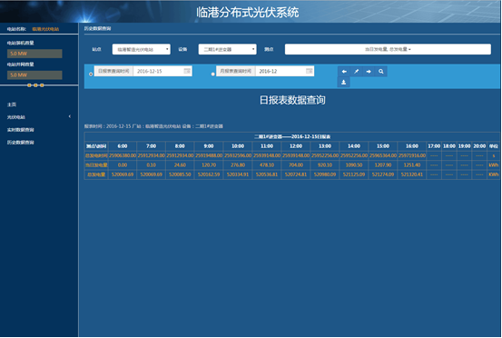

选中场站、设备、测点，并选择日报表/月报表，选择查询时间，点击查询则显示选中测点的历史数据。查询显示方式可以选择日报表和月报表两种。如果选择日报表，则选择的查询时间精确到日期；如果选择月报表，则选择的查询时间精确到月份。

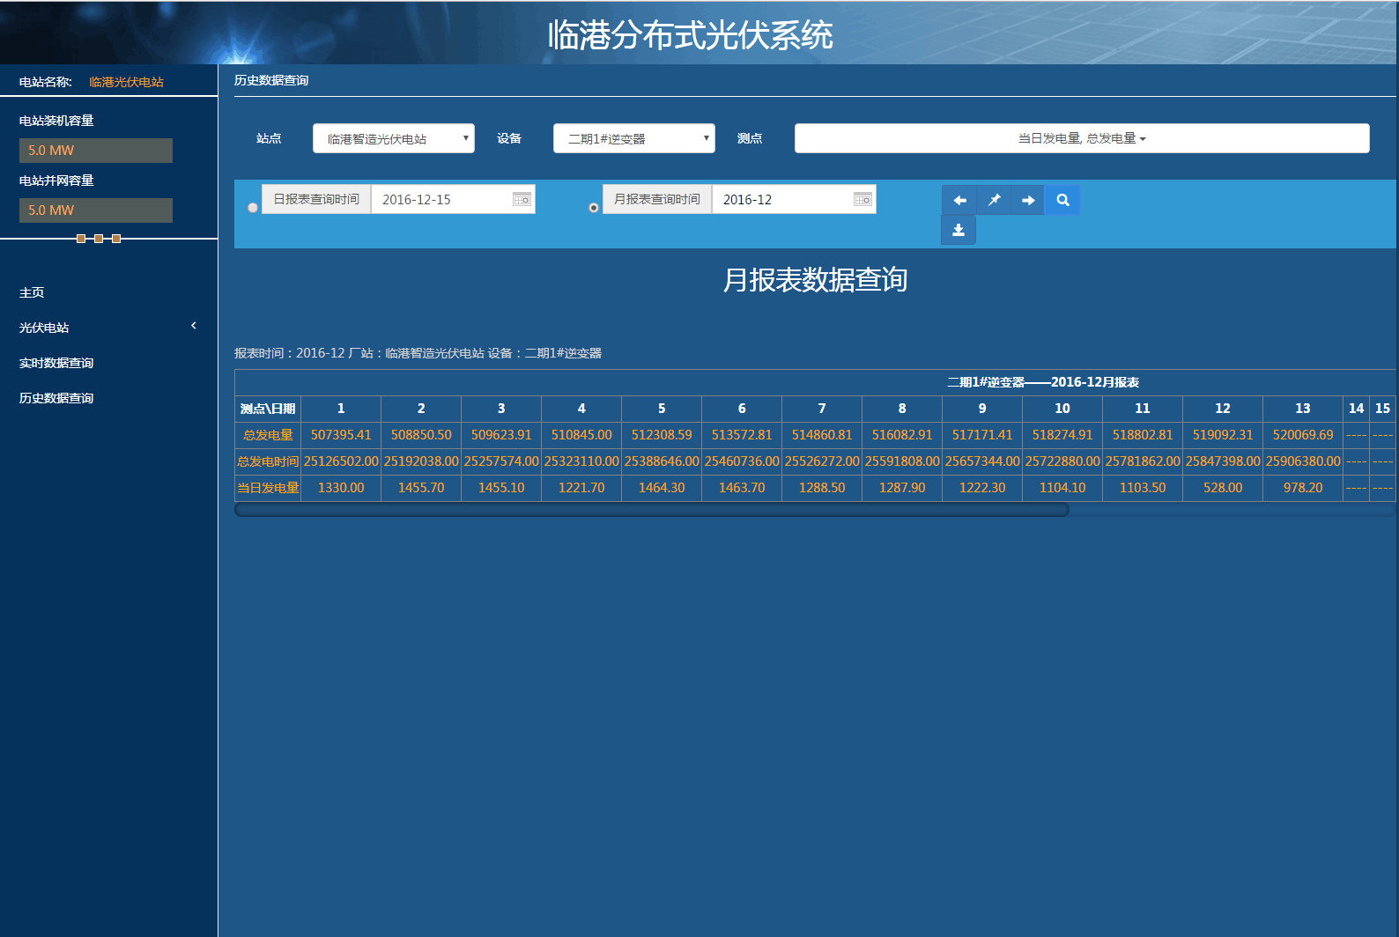

### 报表制作与查询

在历史事项查询界面，查询出数据后，点击保存为报表按钮，即可保存到本地。在浏览器的左下方会有下载好的excel报表，右键选择打开所在文件夹，即可查看excel报表。、

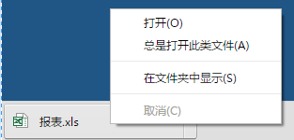

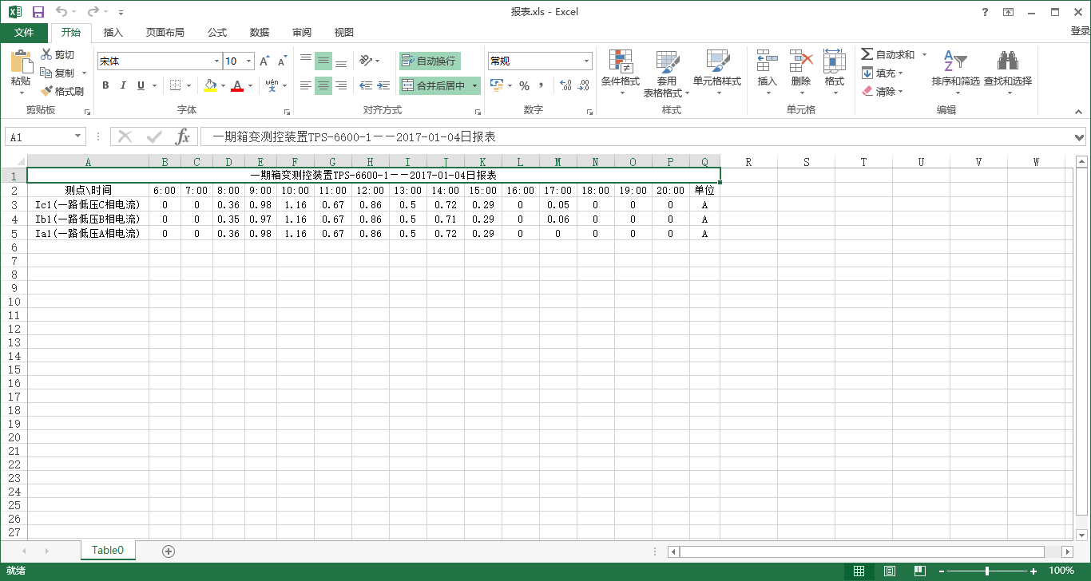

### 曲线浏览

主页的日发电量以小时为单位，可以以柱状图显示，也可以以曲线的模式显示，如下图所示。要显示的曲线可以根据用户需求定制。

